Henry Bory Prevez  Hoogleraar · Doctor in de Automatische Regeling  Professioneel dossier | 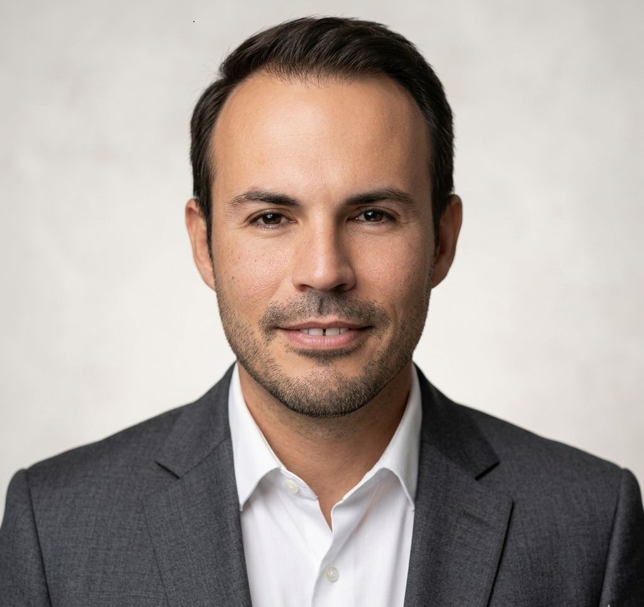
Universidad de Oriente · Santiago de Cuba
Nederlands · Functionele vertaling voor internationale zichtbaarheid; controleren vóór officieel institutioneel gebruik.
Profiel
Hoogleraar aan de Universidad de Oriente met werk in automatische regeling, vermogenselektronica, geavanceerde regeling, hernieuwbare energie, micro-waterkracht, OTEC, golfenergie, wetenschappelijke software en toegepaste wiskundige modellering.
Expertisegebieden
- Automatische regeling, geavanceerde regeling en vermogenselektronica.
- Micro-waterkracht, Pelton-turbinecontexten en geïsoleerde microgrids.
- OTEC-systemen, oceaanenergie en golfenergie.
- MATLAB/Simulink, Python, Octave, Arduino en virtuele laboratoria.
- Computationele biofysica, wiskundige oncologie en modellering van complexe systemen.
Publicaties en resultaten
- Publicaties over omzetters, micro-waterkracht, OTEC, oceaanenergie en computationele modellering.
- Interdisciplinair werk in computationele biofysica en wiskundige oncologie.
- Educatieve software, virtuele laboratoria en MATLAB/Simulink-tools.
Software en projecten
- Niord v.1.0 / Niord0150-01-2022
- AnaRed V1.0
- TabPer V1.0
- Cal_Arr_Fre V1.0
- Calc_Covid19 V.1.0
Institutionele positionering
Dit dossier vat het academische en technologische profiel samen voor institutionele presentatie, samenwerkingsinitiatieven en internationale zichtbaarheid. Het moet samen met de evidencematrix worden gecontroleerd vóór officiële indiening.

Functionele vertaling voor internationale zichtbaarheid; controleren vóór officieel institutioneel gebruik.

